**Diseño de Arquitectura de Software**

***Plataforma Web de Control de Exámenes Virtuales con Reconocimiento Facial***

**Integrantes:**

* Manrique Mayanga, Cesar Abraham
* Fuentes Ajra, Fernando
* Laurel Quinto, Gabriela
* Flores Navarrete, Bryan

# Historial de Versiones

|  |  |  |  |  |
| --- | --- | --- | --- | --- |
| **Fecha** | **Versión** | **Autor** | **Organización** | **Descripción** |
| **28/06/2020** | **1.0** | **Franco Cahuana** | **Web Security** | **creación** |
| **22/09/2020** | **2.0** | **Laurel Quinto** | **Web Security** | **actualizacion** |
|  |  |  |  |  |
|  |  |  |  |  |

# Information del Proyecto

|  |  |
| --- | --- |
| Proyecto | Plataforma Web de Control de Exámenes Virtuales con Reconocimiento facial |
| Cliente | FISI |
| Gerente / Líder de Proyecto | Manrique Mayanga, Cesar |
| Gerente / Líder de Análisis de negocio y requerimientos | Wong, Lenis |

Contenido

Historial de Versiones 3

Information del Proyecto 3

1. INTRODUCCIÓN 5

1.1. Objetivo 5

1.2. Definiciones 5

1.3. Especificaciones 5

2. Representación Arquitectónica 6

3. Vista de Escenario 7

Descripción del negocio 7

4. Vista Lógica 9

4.1. Diagrama de Clases 9

4.2. Diagramas de Secuencia 10

5. Vista de Proceso 11

6. Vista de Despliegue 11

7. Vista Física 12

# INTRODUCCIÓN

Los analistas y desarrolladores de la aplicación utilizarán este documento para propósitos informativos de entendimiento de la actual arquitectura, y para los propósitos del análisis para discernir si la arquitectura apoyará los requisitos de la aplicación.

* 1. Objetivo

Este documento tiene como propósito en especificar la arquitectura que se aplicará en el desarrollo del sistema PWCEV, abarcando todo el sistema y tendrá la información para su implementación y la integración correspondiente de sus componentes.

## Definiciones

* **Arquitectura en Capas:** Arquitectura que representa cada capa como componentes con funciones específicos;
* **PWCEC:** Plataforma Web de Control de Exámenes Virtuales
* **CUS:** Casos de Uso del Sistema.
* **API:** significa interfaz de programación de aplicaciones, y se utiliza para desarrollar e integrar el software de las aplicaciones,

## Especificaciones

**Cliente**

|  |  |
| --- | --- |
| Sistema operativo | Multiplataforma |
| Browser | Internet Explorer, Chrome, Firefox |
| Tecnologías utilizadas | HTML5, CSS3, Query, Bootstrap, FaceApiJS |
| Lenguajes utilizados | Javascript |

**Servidor**

|  |  |
| --- | --- |
| Sistema operativo | Multiplataforma |
| Aplicación Server | Heroku |
| Lenguajes Utilizados | Java |
| Framworks Utilizados | Spring |

**Base de datos**

|  |  |
| --- | --- |
| Sistema operativo | Multiplataforma |
| Base de datos | PostgreSQL |

# Representación Arquitectónica

En esta sección se explicará el estilo arquitectónico principal del cual se ha elegido para el diseño de la arquitectura de nuestro proyecto PWCEV, con su explicación correspondiente.

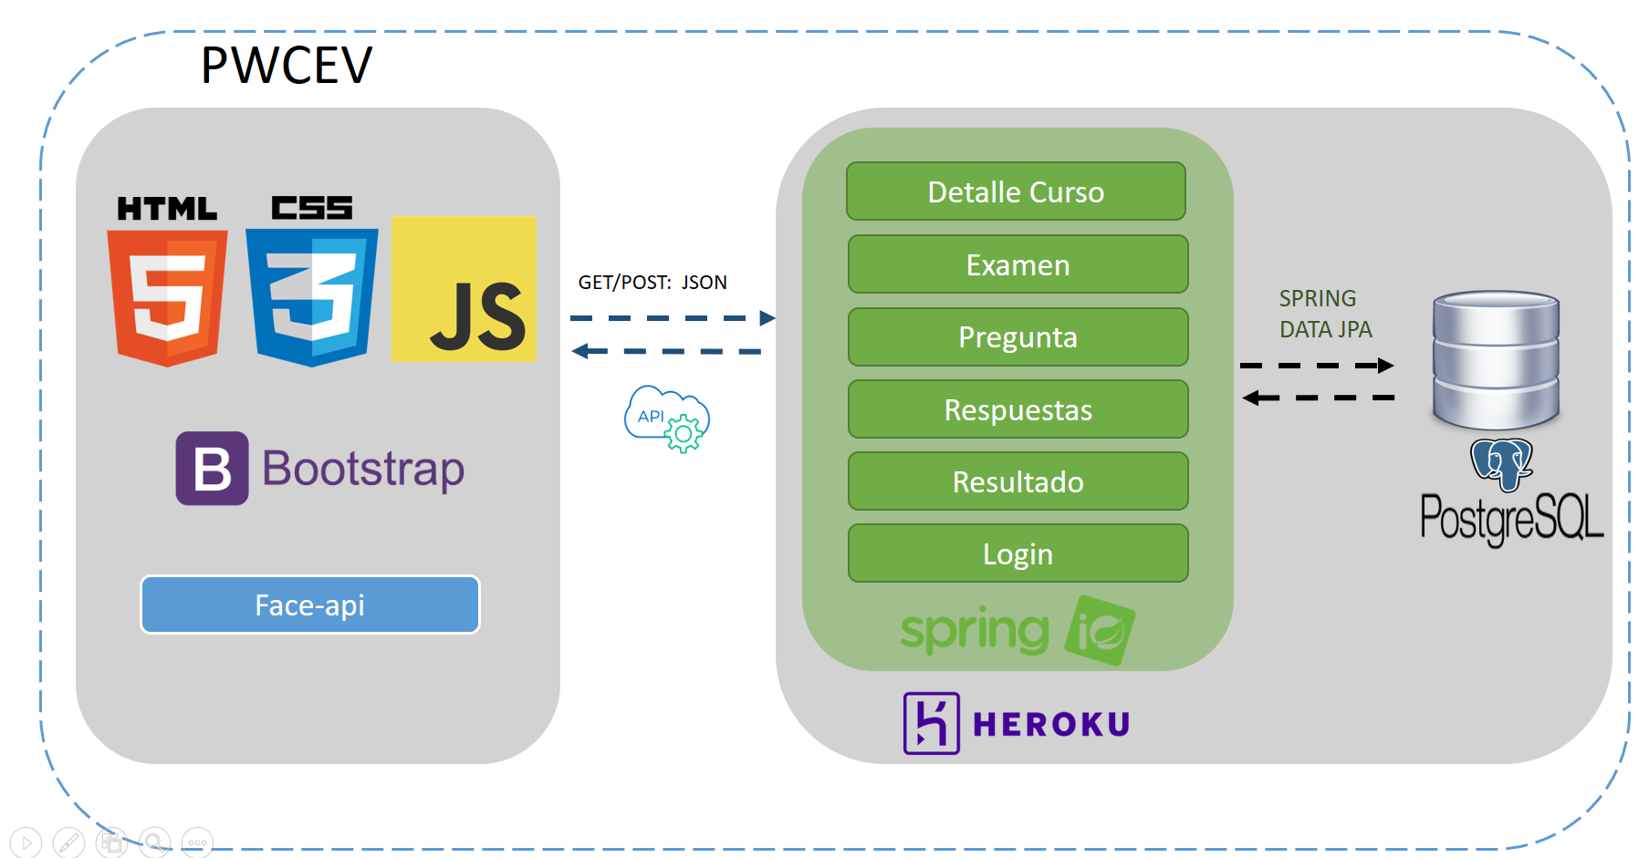

* Identificamos como principales usuarios: alumnos y profesor
* Ambos tipos de usuarios tendrán acceso a una aplicación cliente web, que se comunicará con una aplicación del servidor la cual implementará las reglas del negocio y a su vez será intermediaria entre la aplicación cliente web y la base de datos médiate el estándar API REST.
* Las tecnologías seleccionadas obedecen a muchos del negocio tales como interesados, lista de requerimientos, etc.
* La arquitectura respeta los atributos de calidad, un claro ejemplo es la implementación de FACE-API.JS para la autentificación.

**Arquitectura en Capas**

La arquitectura que fue propuesta a implementar en este proyecto, el uso de la arquitectura en capas, del cual cada capa tiene una función importante para el funcionamiento del sistema.

* Capa web: Capa que contiene la los enlaces, el redireccionamiento o rutas webs.
* Capa de Entrada/Salida: Capa que ingresa o se extrae por medio de intercambio de información entre API’s
* Capa de Modelo de Dominio: Capa que contiene las reglas de negocio, define el comportamiento y las restricciones.
* Capa de Infraestructura - Dato: Capa de componentes técnicos que necesita el sistema en su entorno como acceso a la Base de Datos y motor de búsqueda.

**Vistas Arquitectónicas**

Vista de Escenario:

* Diagrama de Caso de Uso.

Vista Lógica:

* Diagramas de Clases.
* Diagramas de Secuencia.

Vista de Proceso

* Diagrama de Estado.

Vista de Despliegue

* Diagramas de componentes.

Vista Física

* Diagrama de despliegue

# Vista de Escenario

A continuación, en esta vista se presentará el diagrama de Casos de Uso general del sistema, en este diagrama muestra las principales funcionalidades de negocio que se implementará en el sistema PWCEV y los actores involucrados en el sistema.

## Descripción del negocio

El propósito de este proyecto es el de facilitar el manejo de las evaluaciones virtuales a los docentes de la FISI, brindándoles una alternativa de evaluación al alumno mediante la implementación de una plataforma web de exámenes virtuales que incluya un algoritmo anti-plagio que permitirá saber al docente, una vez concluido el examen, si un alumno ha estado utilizando otro software o navegando en diferentes pestañas del navegador durante el tiempo de evaluación. Asimismo, el docente podrá corroborar que no existan suplantaciones mediante la implementación de un algoritmo de reconocimiento facial al inicio de la prueba.

**Diagrama General de CUS**

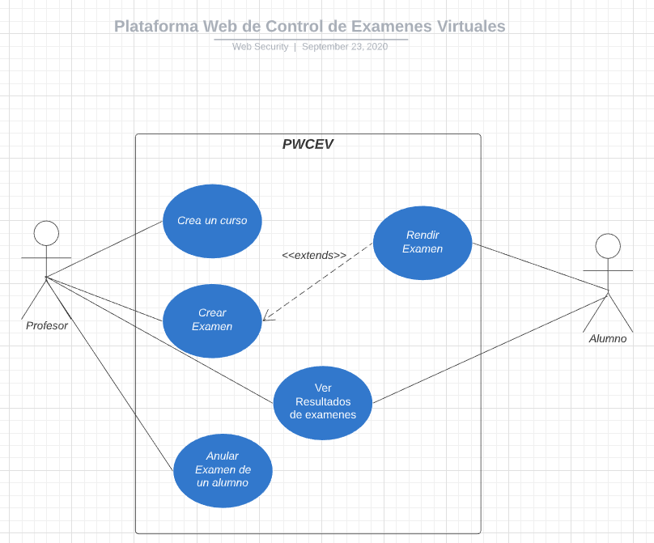

## Vista Lógica

## Diagrama de Clases

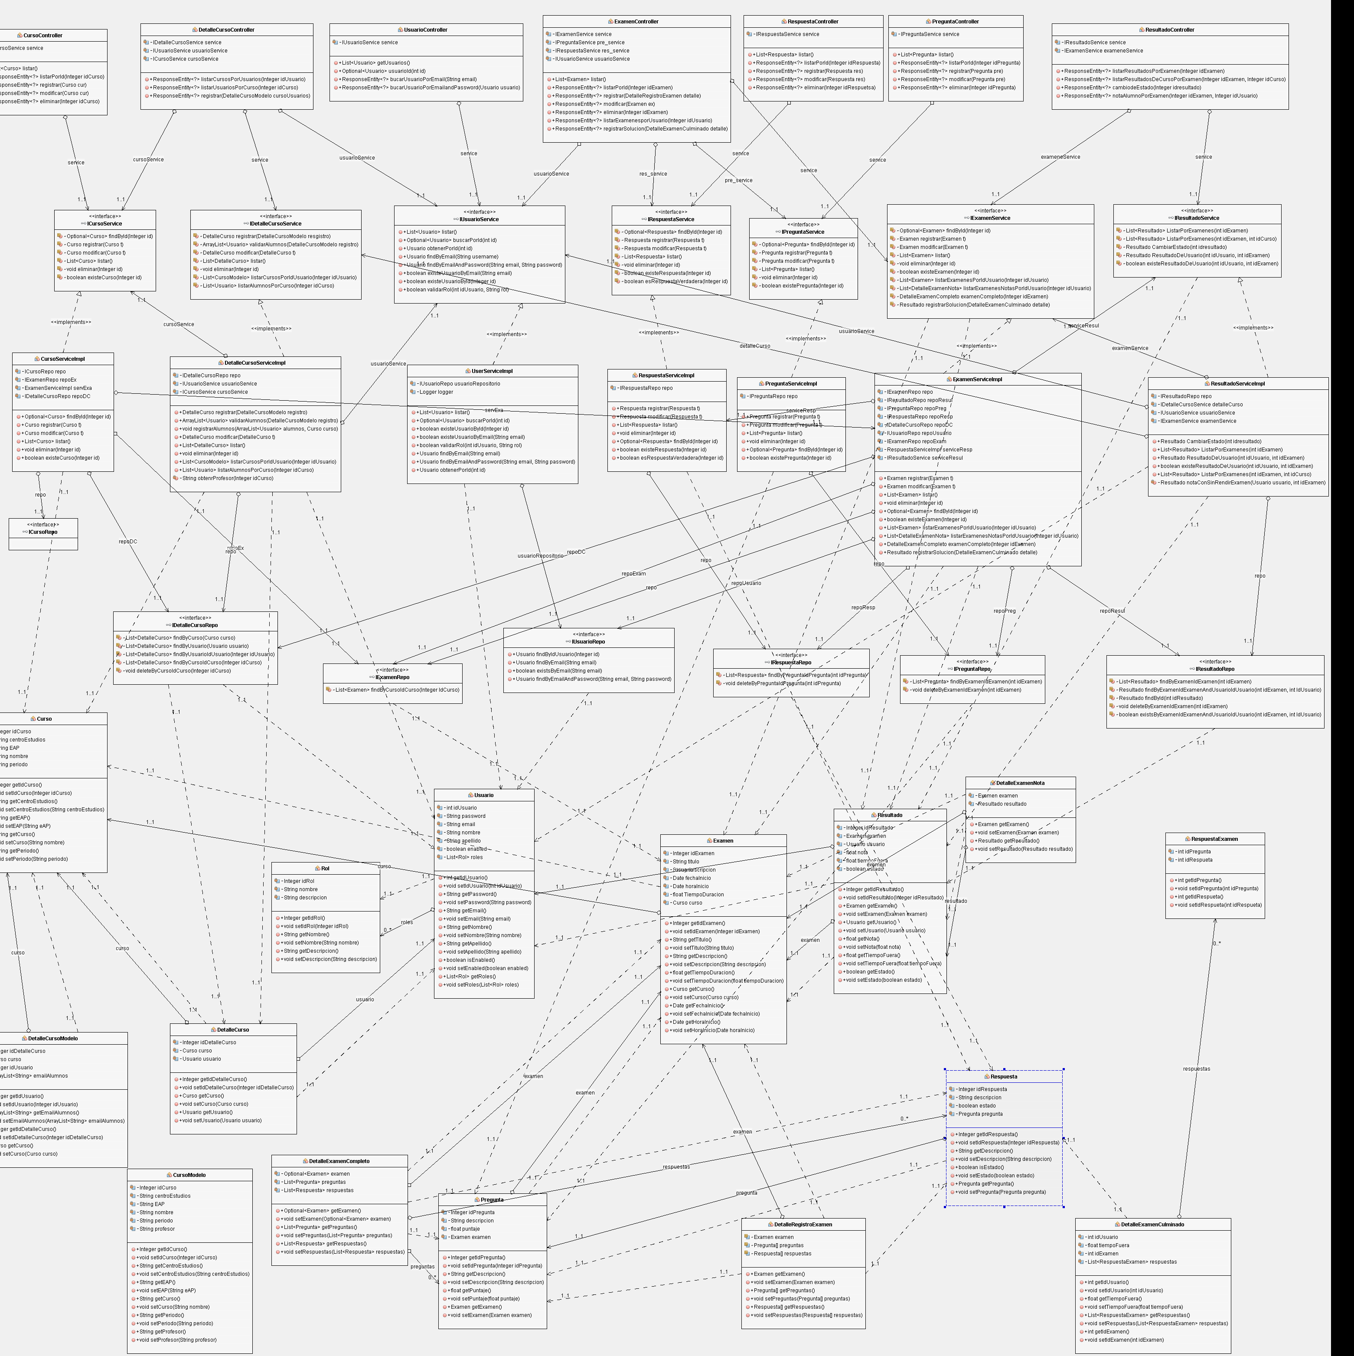

## Diagramas de Secuencia

* + 1. Crear Curso

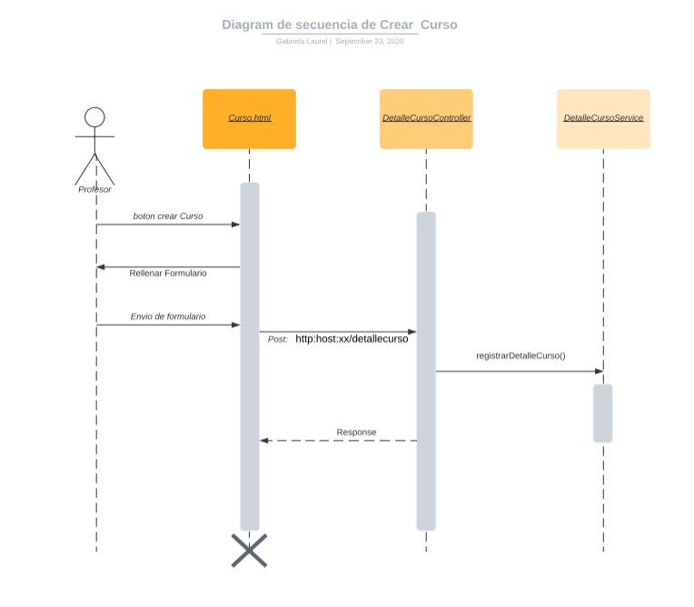

# Vista de Proceso

Diagrama de estado

Examen

Fecha y hora de inicio

Creado/por realizarse

Inicializado

Inicio

Tiempo limite

Envió de resultados

Terminado

Fin

# Vista de Despliegue

Diagrama de Componente

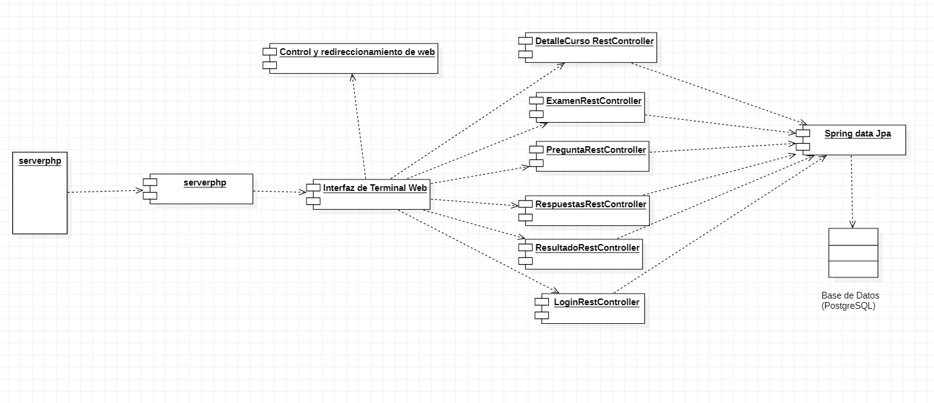

# Vista Física

Diagrama de Despliegue

